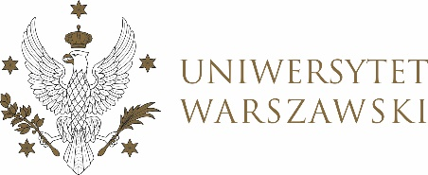

**DZIENNIK UNIWERSYTETU WARSZAWSKIEGO**

RADY DYDAKTYCZNE



**DZIENNIK UNIWERSYTETU WARSZAWSKIEGO**

RADY DYDAKTYCZNE DLA KIERUNKÓW STUDIÓW

**UCHWAŁA NR 27/2024**

**RADY DYDAKTYCZNEJ DLA KIERUNKÓW STUDIÓW   
EUROPEAN POLITICS AND ECONOMICS, GRADUATE PROGRAMME IN INTERNATIONAL RELATIONS, GRADUATE PROGRAMME IN POLITICAL SCIENCE, SOCIAL AND PUBLIC POLICY,UNDERGRADUATE PROGRAMME IN INTERNATIONAL RELATIONS, UNDERGRADUATE PROGRAMME IN POLITICAL SCIENCE, SOCIAL AND PUBLIC POLICY**

z dnia 10 października 2024 r.

**w sprawie zmiany tematu pracy dyplomowej na kierunku   
Graduate Programme in International Relations**

Na podstawie uchwały nr 35/2020 Rady Dydaktycznej WNPISM UW z dnia 19 lipca 2020 r. w sprawie szczegółowych zasad procesu dyplomowania na kierunku Graduate Programme in International Relations Rada Dydaktyczna postanawia, co następuje:

§ 1

Rada Dydaktyczna zatwierdza zmianę tematu pracy dyplomowej na kierunku Graduate Programme in International Relations stanowiący Załączniki nr 1 do uchwały.

§ 2

Uchwała wchodzi w życie z dniem podjęcia.

Przewodnicząca Rady Dydaktycznej: *D. Heidrich*

Załącznik nr 1  
z dnia 10 października 2024 do uchwały nr 27/2024 Rady Dydaktycznej dla kierunków  
Undergraduate Programme in International Relations,   
Undergraduate Programme in Political Science,   
Graduate Programme in International Relations,   
Graduate Programme in Political Science, European Politics and Economics,   
Social and Public Policy

Tematy prac dyplomowych dla kierunku Graduate Programme in International Relations w roku akademickim 2023/2024.

|  |  |  |  |
| --- | --- | --- | --- |
| Imię i nazwisko promotora | Nr albumu studenta | Zatwierdzony temat pracy dyplomowej | Proponowany temat pracy dyplomowej |
| Prof. dr hab. Andrzej Szeptycki | 456511 | Regional disintegration in Central Asia since 1991 | Obstacles to Regional Integration in Central Asia since 1991 |